Муниципальное бюджетное дошкольное образовательное учреждение
детский сад общеразвивающего вида с приоритетным осуществлением деятельности по познавательно – речевому направлению
развития детей второй категории № 8 «Звездочка»

КОНСУЛЬТАЦИЯ ДЛЯ РОДИТЕЛЕЙ:
«Закаливающие процедуры в летний период»

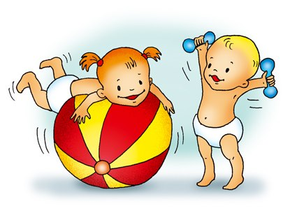

Подготовила:
воспитатель
Задощенко Г. М.

ст. Егорлыкская
2015 г
Закаливающие процедуры в летний период, способствующие укреплению иммунной системы организма ребенка.
Закаливание организма - одно из лучших средств укрепления здоровья. Задача закаливания – приучить хрупкий, растущий организм ребенка переносить перемены температуры в окружающей среде.
Основными средствами закаливания детей являются естественные факторы природы – воздух, вода, солнце.
Необходимые условия закаливания – внимательное наблюдение воспитателя, руководство и контроль медицинского персонала.
Летом жизнь детей переносится на воздух. В теплые солнечные дни одежда детей постепенно облегчается, и, наконец, дети остаются в трусиках, легкой обуви, а если позволяет почва, босыми. С наступлением жары в такой одежде дети ходят в течение всего дня. Для проведения воздушных ванн в прохладную погоду организуются игры большой подвижности, а в теплую погоду – менее подвижные.
Закаливание оказывает благотворное воздействие в том случае, если одежда детей как в помещении, так и на прогулке соответствует сезону, температуре воздуха и состоянию здоровья каждого ребенка. При выборе одежды необходимо учитывать деятельность детей, например, на время подвижных игр с интенсивными движениями одежду следует облегчать (при этом надо быть очень внимательными к состоянию здоровья каждого ребенка, учитывать условия, в которых происходит игра: нет ли ветра и т.п.)
Для закаливания солнечными лучами совершенно необязательны специальные солнечные ванны, во время которых дети должны спокойно лежать, поворачиваясь через определенное время с одной стороны на другую. Солнечными ваннами можно считать и пребывание детей под лучами солнца во время прогулки.
Во время солнечных ванн дети могут спокойно играть. Воспитатель регулирует пребывание детей под лучами солнца: сначала 5-6 мин, а после появления загара – 8-10 мин; во время прогулки можно провести 2-3 солнечные ванны. Во избежание ожогов одежду детей облегчают постепенно: сначала они ходят в трусах и майках, затем только в трусах. Голова обязательно должна быть прикрыта панамой или косынкой.
Все мероприятия по закаливанию должны проходить под контролем медицинского персонала. Он же проводит предварительный инструктаж для воспитателей и обслуживающего персонала, объясняет как проводить ту или иную процедуру.
При закаливании вообще, а в детском возрасте особенно надо руководствоваться следующими правилами:
1. Соблюдать постепенность при применении средств закаливания (снижение температуры воздуха в помещении, облегчение одежды).
2. Систематически использовать разнообразные средства закаливания (свежий воздух в помещении, прогулки достаточной длительности, облегченная одежда, специальные процедуры и др.).
3. Учитывать состояние здоровья и индивидуальную чувствительность детей.
Закаливание детей летом при помощи массажа стоп - один из самых последних методов закаливания детей летом является естественный массаж стоп. Для такого массаж можно использовать специальные дорожки, поверхность которых похожа на песок или мелкую гальку. Применение такого массажера не просто закаливает, но и оздоравливает организм. Так как действие поверхности благотворно отражается на работе внутренних органов. Ножки ребенка расслабляются, усталость уходит. Кроме того, именно такой массаж стоп является прекрасной профилактикой болезней дыхательных путей. После такого закаливания ребенок даже может без риска для здоровья босиком бегать по лужам. Главное – чтобы земля была безопасной. Температура также важна, ведь закаливающий эффект достигается при помощи механического воздействия песка и гальки на стопу ребенка, а не низкой температурой.

